Минобрнауки России

федеральное государственное бюджетное образовательное учреждение

высшего образования

«Санкт-Петербургский государственный технологический институт

(технический университет)»

УГНС 09.00.00 Информатика и вычислительная техника

Направление подготовки 09.03.01 Информатика и вычислительная техника

Направленность Системы автоматизированного

проектирования и управления

Факультет Информационных технологий и

управления

Кафедра Систем автоматизированного

проектирования и управления

Учебная дисциплина Средства визуализации данных

Курс 3 Группа 474

Лабораторная РаБОТА №4

Additional documents

Выполнили студенты группы 474

__________________ Бирюлин Ю.О.

__________________ Кузьмин В.Г.

__________________ Копылов Д.А.

Преподаватель _________________ Соболевский В.А

Санкт-Петербург

2019

# 1 Use-Case Name (Название прецедента)

В разрабатываемом приложении реализована Use-Case – рассылка.

1.2 Actors (Актеры)

Список действующих лиц, описываемого прецедента:

* Пользователь – студент;
* Бот.

1.3 Brief Description (Краткое описание)

# Цели и решаемые задачи прецедента:

Цель: – отправка запрошенных файлов по ключевому слову пользователю.

Решаемы задачи:

* Предоставление возможности загрузки необходимых пользователю файлов;

# 1.4 Flow of Events (Последовательность событий)

1.4.1 Basic Flow (Главная последовательность)

Успешная последовательность действий:

* Пользователь входит в беседу с ботом и отправляет ему ключевое слово, выбирает соответствующую кнопку из формы в диалоге для получения файлов.
* Бот отправляет соответствующие файлы пользователю.

1.4.2 Alternative Flows (Альтернативные последовательности)

* Пользователь отправляет боту ключевое слово.
* Если на сервере отсутствует доступ к сети интернет или иные технические неполадки, работоспособность невозможна до решения проблемы системным администратором.
* Если пользователь не авторизован в системе, ему будет предложено зарегистрироваться. Для не авторизованных пользователей не предоставлена возможность загрузки данных.
* Если пользователь ввел некорректные данные о предмете, будет выведено сообщение с соответствующим предупреждением, после чего пользователь сможет произвести ввод заново.

# 1.5 Preconditions (Предусловия)

* «Чат-Бот» не должен быть заблокирован администрацией «ВКонтакте»;
* Пользователь должен быть подписан на группу в «ВКонтакте»;
* Подключение к сети интернет.

# 1.6 Postconditions (Постусловия)

Рассылка сообщений пользователям, при корректной последовательности действий. При нарушении последовательности действий рассылка осуществляется после решения проблемы.

# 1.7 Use-case diagram (Диаграмма прецедента)

UML-диаграмма рассматриваемого прецедента представлена на рисунке 1.

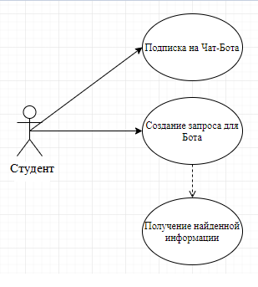

Рисунок 1 — UML – диаграмма рассылки

# 

Рисунок 2 — UML – диаграмма рассылки

# 1.8 Activity diagram (Диаграмма деятельности)

UML - диаграмма деятельности рассматриваемого прецедента представлена на рисунке 2.

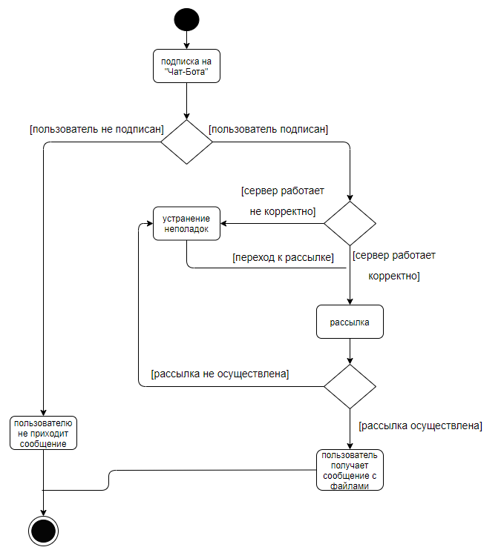

Рисунок 3 - UML-диаграмма деятельности рассылки

# 2 Use-Case Name (Название прецедента)

В разрабатываемом приложении реализован Use-Case - сохранение файлов на сервер преподавателем.

2.2 Actors (Актеры)

Список действующих лиц, описываемого прецедента:

* Пользователь – преподаватель;

2.3 Brief Description (Краткое описание)

# Цели и решаемые задачи прецедента:

Цель: Сохранение данных на сервере.

Решаемы задачи:

* Предоставление возможности загрузки новых файлов всем пользователям, подписанных на «Чат-Бота».

# 2.4 Flow of Events (Последовательность событий)

2.4.1 Basic Flow (Главная последовательность)

Успешная последовательность действий:

* Преподаватель заходит в переписку с ботом и выбирает предмет;
* Преподаватель отправляет боту файлы по выбранному предмету;
* Файлы сохраняются на сервер.

2.4.2 Alternative Flows (Альтернативные последовательности)

* Если на сервере отсутствует доступ к сети интернет или иные технические неполадки, работоспособность невозможна до решения проблемы системным администратором;
* Преподаватель заходит в переписку с ботом и выбирает предмет;
* Если пользователь не авторизовался в системе, ему будет предложено зарегистрироваться. Для не авторизованных пользователей не предоставлена возможность сохранения данных на сервере.
* Преподаватель отправляет боту файлы по выбранному предмету;
* Если пользователь ввел некорректные данные о предмете, будет выведено сообщение с соответствующим предупреждением, после чего пользователь сможет произвести ввод заново.

# 2.5 Preconditions (Предусловия)

* «Чат-Бот» не должен быть заблокирован администрацией «ВКонтакте»;
* Пользователь должен быть подписан на группу в «ВКонтакте»;
* Подключение к сети интернет;

# 2.6 Postconditions (Постусловия)

Предоставление загрузки данных, при корректной последовательности действий. При нарушении последовательности действий сохранение не производится.

# 2.7 Use-case diagram (Диаграмма прецедента)

UML - диаграмма рассматриваемого прецедента представлена на рисунке 3.

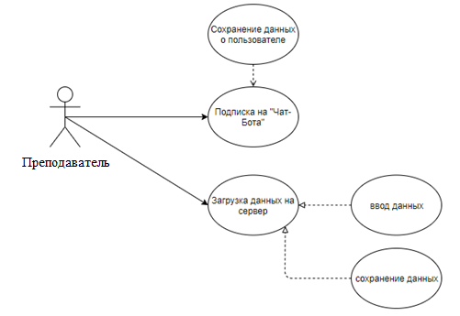

Рисунок 4 — UML – диаграмма сохранения данных

# 2.8 Activity diagram (Диаграмма деятельности)

UML - диаграмма деятельности рассматриваемого прецедента представлена на рисунке 4.

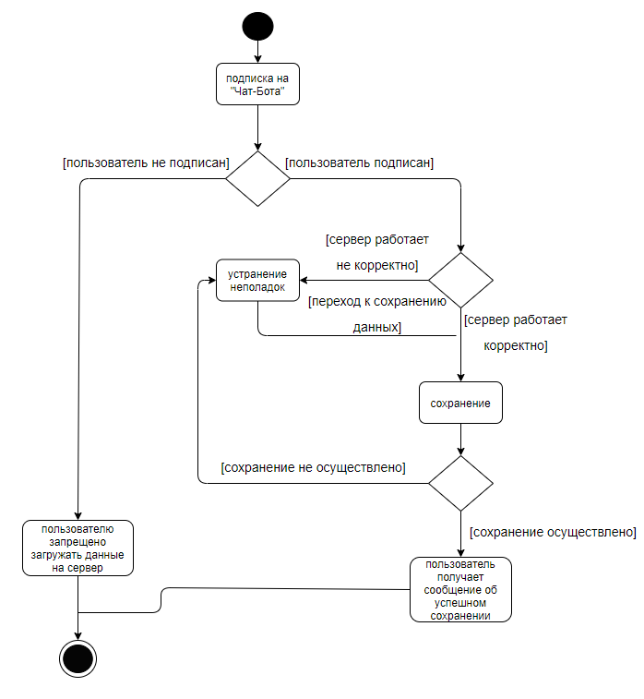

Рисунок 5 - UML-диаграмма деятельности прецедента сохранения данных на сервер

**Глоссарий:**

* **Back-end** (рус. Бэкэнд) - программно-аппаратная часть сервиса. Часть приложения выполняемая на сервере.
* **Front-end** (рус. Фронтенд) — клиентская сторона пользовательского интерфейса к программно-аппаратной части сервиса.
* **Python** (рус. Питон) - высокоуровневый язык программирования общего назначения, используемый при разработке бэкэнда приложения.
* **Django** (рус. Джанго) - свободный фреймворк для разработки веб-приложений на языке Python.
* **Чат** — средство обмена сообщениями.
* **Бот** (англ. Bot) - специальная программа, выполняющая автоматически и/или по заданному расписанию какие-либо действия через интерфейсы, предназначенные для людей. При обсуждении компьютерных программ слово употребляется в основном в применении к Интернету.
* **Операционная система**, сокр. ОС (англ. operating system, OS) — комплекс взаимосвязанных программ, предназначенных для управления ресурсами компьютера и организации взаимодействия с пользователем.
* **Браузер**, или веб-обозреватель (от англ. web browser) — прикладное программное обеспечение для просмотра страниц, содержания веб-документов, компьютерных файлов и их каталогов; управления веб-приложениями; а также для решения других задач. В глобальной сети браузеры используют для запроса, обработки, манипулирования и отображения содержания веб-сайтов.
* **Программное обеспечение** (ПО) — программа или множество программ, используемых для управления компьютером.
* **Прикладная программа**, или приложение, — программа, предназначенная для выполнения определённых задач и рассчитанная на непосредственное взаимодействие с пользователем.
* **Веб**, всемирная паутина (англ. World Wide Web) — распределённая система, предоставляющая доступ к связанным между собой документам, расположенным на различных компьютерах, подключённых к сети Интернет.
* **Социальная сеть** — онлайн-платформа, которую люди используют для общения, создания социальных отношений с другими людьми, которые имеют схожие интересы или офлайн-связи.
* **Сервер** (англ. server ) — выделенный или специализированный компьютер для выполнения сервисного программного обеспечения.
* **Веб приложение** — клиент-серверное приложение, в котором клиент взаимодействует с веб-сервером при помощи браузера.
* **База данных** — совокупность данных, организованных в соответствии с концептуальной структурой, описывающей характеристики этих данных и взаимоотношения между ними, которая поддерживает одну или более областей применения
* **СУБД** — комплекс программ, позволяющих создать базу данных (БД) и манипулировать данными (вставлять, обновлять, удалять и выбирать). Система обеспечивает безопасность, надёжность хранения и целостность данных, а также предоставляет средства для администрирования БД
* **MySQL** — свободная реляционная система управления базами данных
* **Аутентификация** (англ. authentication) — процесс проверки принадлежности субъекту прав доступа к информационным ресурсам системы или веб-сайта в соответствии с предъявленным им идентификатором; подтверждение (установление) подлинности субъекта.